Группа P3221 | К работе допущен
Студент Фам Данг Чунг Нгиа | Работа выполнена
Преподаватель Коробков М . П | Отчет принят
Рабочий протокол и отчет по
лабораторной работе № 3.13
Магнитное поле Земли

- Цель работы.
- Провести измерения направления суммарного магнитного поля, создаваемого Землей и системой катушек Гельмгольца.
- Определить горизонтальную составляющую магнитного поля Земли.
- Исследование силовых характеристик магнитного поля Земли

- Объект исследования.
- Суперпозиция магнитного поля колец Гельмгольца и геомагнитного поля.
- Метод экспериментального исследования.
- Многократные прямые измерения силы тока 𝐼 и угла отклонения 𝛼 магнитной стрелки
- Рабочие формулы и исходные данные.
- 𝐵 – индукция магнитного поля в пространстве между кольцами

$$B= μ_{0}({\frac{4}{5})}^{\frac{3}{2}}\frac{In}{R}$$

где 𝐼 – сила тока в катушках, 𝑛 – число витков, 𝑅 – радиус колец

- $B_{h}$ – горизонтальная составляющая вектора индукции магнитного поля Земли
- $B_{c}$ – величина магнитного поля катушек Гельмгольца

$$B_{c}= B_{h}∙ \frac{sin⁡(α)}{sin⁡(φ-α)}$$

где : φ – угол между направлением пробного поля и земного магнитного поля
α – угол между направлением результирующего поля и земного магнитного поля

- Измерительные приборы.

№ | Наименование | Используемый диапазон | Погрешность прибора
1 | Транспортир | 0 ÷ 160 deg | 0,5 deg
2 | Амперметр | 0 ÷ 400 мкА | 1 мкА

- Схема установки:
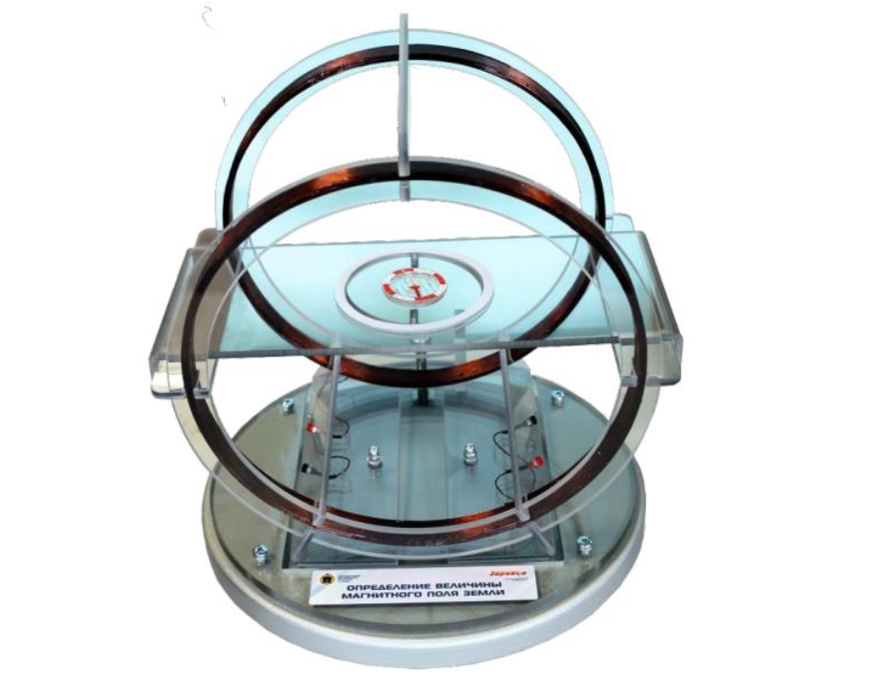

Рис. 1: Параметры установки: 𝑅 = 0,15 м – радиус катушек;
𝑛 = 100 – число витков в каждой из катушек

- Результаты прямых измерений и их обработки (таблицы, примеры расчетов).

Таблица 1. Результаты прямых изменений
$$φ= {160}^{0}$$ | Ток в катушках, мА |  |  |  | $$γ$$
$$α$$ | $$I_{1}$$ | $$I_{2}$$ | $$I_{3}$$ | $$<I>$$ | $$\frac{sin⁡(α)}{sin⁡(φ-α)}$$ | $$B_{c}, мкТл$$
10 | 16.7 | 16.8 | 16.71 | 16.7366667 | 0.3473 | 10.02772
20 | 18.4 | 19.2 | 17.8 | 18.4666667 | 0.5321 | 11.06425
30 | 26.6 | 25.8 | 26.9 | 26.4333333 | 0.6527 | 15.83745
40 | 29.2 | 29.6 | 30.7 | 29.8333333 | 0.74223 | 17.87455
50 | 34.1 | 33.5 | 33.3 | 33.6333333 | 0.81521 | 20.15131
60 | 37.1 | 37.5 | 37.2 | 37.2666667 | 0.87939 | 22.32821
70 | 40.1 | 40.2 | 40.5 | 40.2666667 | 0.9397 | 24.12565
80 | 44.5 | 44.3 | 44.7 | 44.5 | 1 | 26.66204
90 | 45 | 45.2 | 45.7 | 45.3 | 1.064178 | 27.14136
100 | 46.1 | 46.2 | 46.8 | 46.3666667 | 1.13716 | 27.78045
110 | 48.1 | 48.5 | 48.6 | 48.4 | 1.22668 | 28.99871
120 | 50.2 | 50.3 | 50.4 | 50.3 | 1.3473 | 30.13709
130 | 55.3 | 55.1 | 55.1 | 55.1666667 | 1.5321 | 33.05294
140 | 64.2 | 64.3 | 63.9 | 64.1333333 | 1.87939 | 38.42529

- Расчет результатов косвенных измерений (таблицы, примеры расчетов).

- Расчет погрешностей измерений (для прямых и косвенных измерений).

$b= \frac{\sum{B_{c_{i}}γ_{i}}}{\sum{γ_{i}^{2}}}=0.000001343= B_{h}$, $a=0$

Нашли значения магнитной индукции катушек Гельмгольца по формуле (1) и средних значений токов, а потом по МНК узнаем значение коэффициента $B_{h}$ в линейно зависимости $B_{c}$=$B_{c}$ (𝛾).

$$d_{i}= B_{c_{i}}-(a+b\overline{γ})$$
$$D= \sum{{\left(γ_{i}-\overline{γ}\right)}^{2}}=2.135075082$$
Определяем СКО коэффициента b:

$$S_{b}^{2}= \frac{1}{\sum{{γ_{i}}^{2}}}\frac{\sum{d_{i}^{2}}}{n-1}$$

- Графики

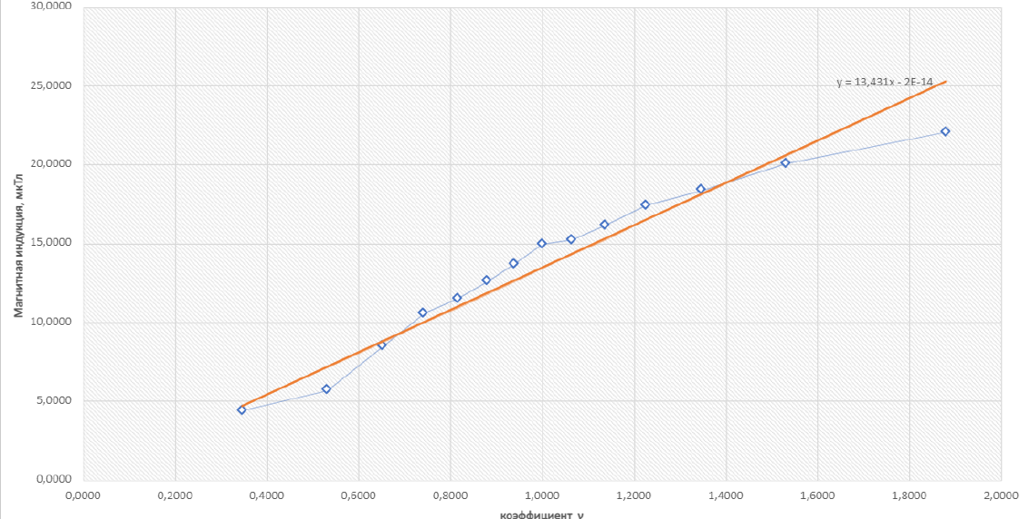

Зависимость магнитной индукции $B_{c}$ от коэффициента $γ$

- Окончательные результаты.
$$B_{h}=\left(13.431 ±0.289\right) мкТл$$
$ε=2.1524 \%$
- Выводы и анализ результатов работы.
- В результате проделанной лабораторной работы были получены следующие теоретические сведения: для оценки значения горизонтальной составляющей магнитной индукции геомагнитного поля необходимо создать магнитное поле катушек Гельмгольца и регистрировать суперпозицию таких векторов магнитной индукции. В зависимости от угла поворота магнитной стрелки под действием поля колец можно по теореме синусов узнать зависимость значений магнитной индукции колец (формула для которых известна из теории и в нашем случае зависит от силы тока) от коэффициента $\frac{\sin\left(α\right)}{sin⁡(φ-α)}$
- Значение получили меньше, чем истинное (14.92 мкТл в Санкт-Петербурге), но это можно объяснить неточностью в измерениях и неидеальностью установки.

